Аминали как эффективные реагенты для активации фторированных алкилхлоридов
Сорокин А.О.,^{1,2} Костромитин В.С.,^{1,2} Левин В.В.,² Дильман А.Д. ²
Студент, 1 курс специалитета
¹Московский государственный университет имени М.В. Ломоносова,
химический факультет, Москва, Россия
² Институт органической химии имени Н.Д.Зелинского РАН, Москва, Россия
E-mail: sorar04@gmail.com
Активация связи углерод-галоген является широко используемым методом генерации органических радикалов. Активное развитие фотокаталитических методов активации связи углерод-галоген позволяет отказаться от использования токсичных оловоорганических реагентов, использовавшихся ранее. Алкилиодиды и алкилбромиды наиболее реакционноспособны и легче всего поддаются активации, в то время как алкилхлориды – наименее реакционноспособные и требуют особых методов активации. Одним из новейших методов активации является XAT-процесс (X-Atom Transfer) с участием α-аминоалкильных радикалов, получаемых окислением третичных аминов возбуждённым фотокатализатором. Эти радикалы, способны активировать только алкилиодиды и наиболее активные алкилбромиды. Нами было выяснено, что радикалы полученные из аминалей способны активировать даже фторалкилалкилхлориды.
В данной работе показан метод генерирования фторалкильных радикалов из фторированных алкилхлоридов с помощью циклического аминаля – 1,3,5-триметил-1,3,5-триазинана. Преимущества данного реагента состоят в лёгкости его получения из параформа и метиламина и повышенной восстановительной способности по сравнению с аминами и нециклическими аминалями, обусловленной стереоэлектронными эффектами в получаемом из него радикале.
В результате были найдены оптимальные условия для восстановительного присоединения фторированных алкилхлоридов к алкенам (Рис.1). Реакция протекает в мягких условиях за короткое время с низкой загрузкой фотокатализатора с алкенами разной степени замещения и содержащими разнообразные функциональные группы. Был исследован механизм реакции, так же было показано, что процесс легко масштабируется.

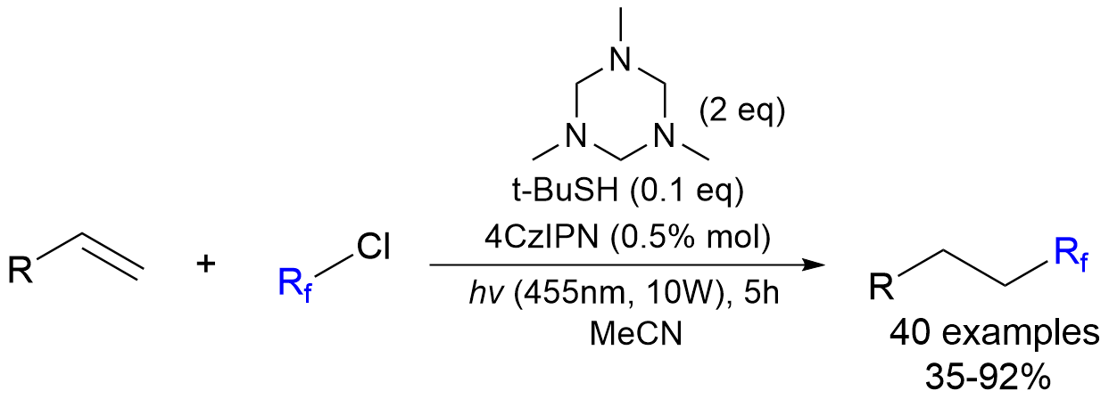
Рис. 1. Общая схема реакции

